Всероссийский день правовой помощи детям
21.11.2024
В целях повышения уровня правосознания и формирования у детей навыков безопасного поведения на дорогах, сотрудники Отдела ГИБДД УВД по ЮАО ГУ МВД России по г. Москве, провели мероприятия по правовому консультированию учащихся в Школах № 1375, № 463 Южного административного округа г. Москвы.
Сотрудники полиции рассказали школьникам об основных конституционных гарантиях прав ребенка, а также о правовом регулировании административной ответственности. Ребята смогли задать вопросы о правилах безопасного поведения, ответственности за совершение правонарушений, на которые получили квалифицированные ответы. Особое внимание уделено безопасности детей при участии в дорожном движении. Детям напомнили о важности неукоснительного соблюдения правил дорожного движения, разъяснили ПДД для пассажиров и пешеходов, предназначение и необходимость использования световозвращающих элементов в темное время суток. Участники мероприятий разобрали опасные дорожные ситуации и повторили, как правильно и безопасно перейти дорогу.
Со скорым наступлением зимы и выпадением снега акцентировано внимание на опасности катания с горок,
выходящих на проезжую часть, а также выхода на дорогу из-за припаркованных транспортных средств. Автоинспекторы привели примеры дорожно-транспортных происшествий, произошедших на территории обслуживания, в том числе по вине несовершеннолетних.
В завершение встречи школьники поблагодарили дорожных полицейских за интересную и содержательную беседу, выразив уверенность, что полученные знания запомнятся надолго.
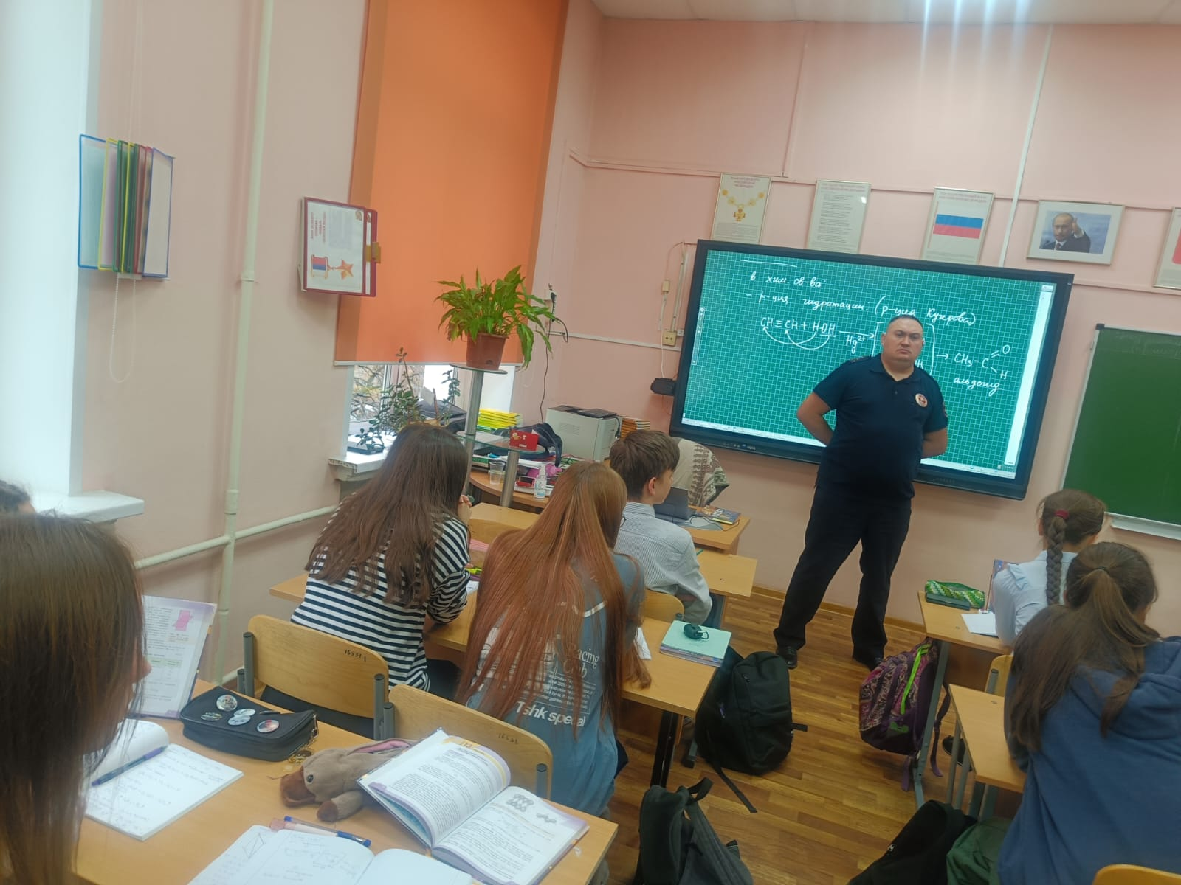

Адрес страницы: http://zyablikovo.mos.ru/safety-and-security/security-and-law-and-order/detail/12678649.html
Управа района Зябликово города Москвы

